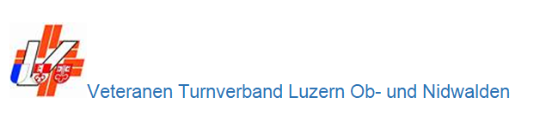

**Einladung zum Sommerhöck**

**am Sonntag, 14. August 2022 ab 11.00 Uhr**

**im SPORTCAMP MELCHTAL**

Wir laden Dich und Deine Angehörigen herzlich ein ins Sportcamp Melchtal zu einem gemütlichen Sommerplausch im Obwaldnerischen. Bei Speis und Trank verbringen wir ein paar gemütliche Stunden bei hoffentlich sommerlichen Temperaturen.

Wir freuen uns auf dein Kommen und bitten um **Anmeldung bis 30. Juli 2022**

an: Lisbeth Bucher rahmen-bucher@bluewin.ch oder 079 507 26 06

***Anreise mit dem Auto:*** Fahren Sie auf der Autobahn Richtung Luzern (A2) und verlassen Sie die A2 an der Verzweigung Lopper in Richtung A8, Interlaken, Sarnen. Ab Sarnen folgen Sie der Kantonsstrasse Richtung Kerns, Melchtal, Stöckalp. Gratisparkplätze beim Sportcamp.

***Anreise mit Bahn und Postauto:*** Mit dem Zug geht es bis Sarnen, wo Sie beim Bahnhof auf das Postauto Richtung Kerns umsteigen. Von dort geht die Fahrt durch das schöne Melchtal nach Stöckalp direkt zum Sportcamp. Die Haltestelle heisst “Melchtal, Sportcamp”.

Ein Bild, das Karte enthält.
